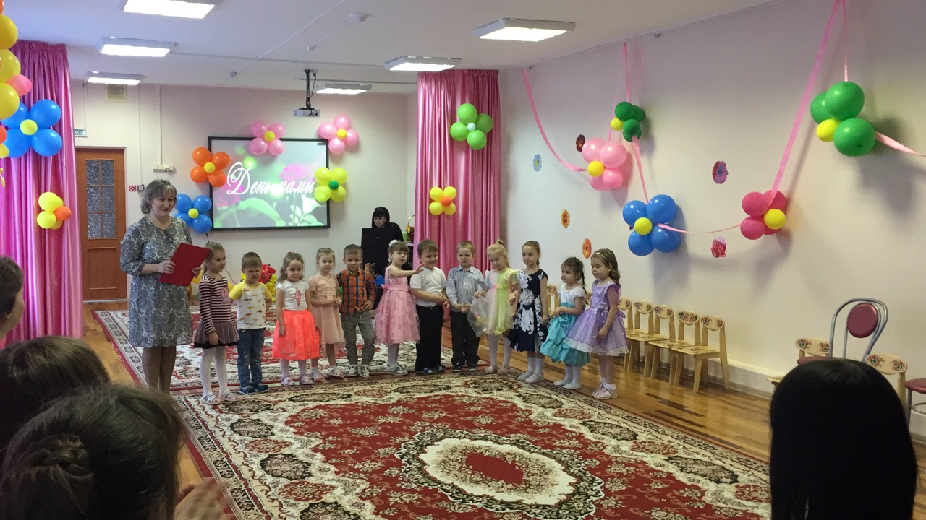

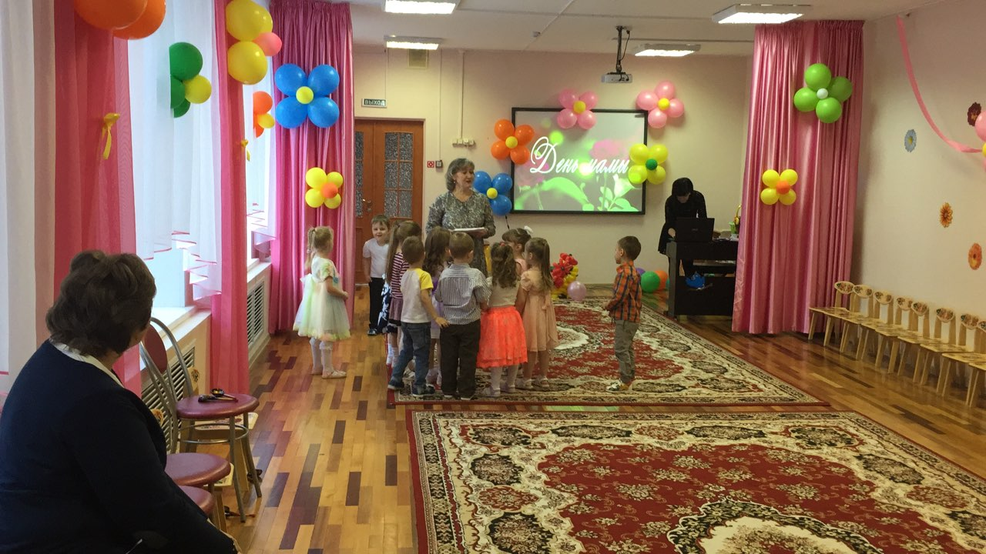
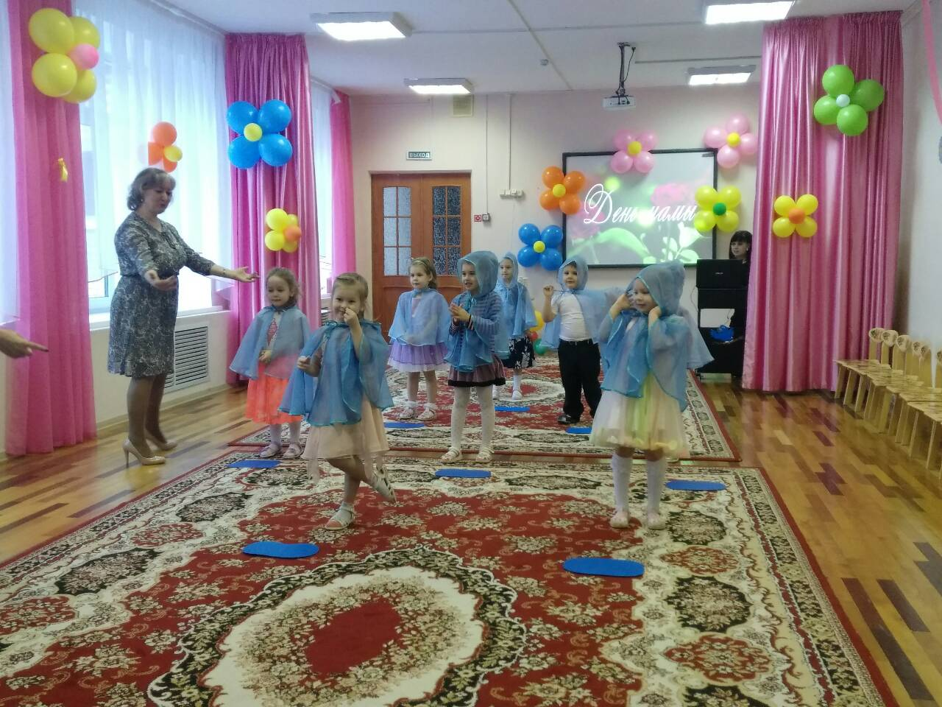

Мама – главное слово в жизни каждого ребенка. 25 ноября в нашей группе прошла суббота для родителей, посвященная дню матери. К этому дню мы готовились заранее, учили песни, танцы и стихи. Готовили своими руками подарки для любимых мам. Замечательно выступили с танцевальным номером участники кружка «Детский танец». На праздник дети пришли с мамами, бабушками, старшими братьями и сестрами. Родители смогли познакомиться с возможностями детского сада, в том числе дополнительного образования в области музыкального развития детей. Все были очень довольны, настроение было праздничным.
Воспитатель Борзова Елена Витальевна

